KRŠKI RELJEFNI OBLICI – vježba za pisanu provjeru znanja

Opis | Krški reljefni oblik
izduženo udubljenje kotlinskog oblika do kilometar dužine
ljevkasto udubljenje veličine nekoliko metara do nekoliko stotina metara
malo i plitko zdjelasto udubljenje na površini
stup formiran spajanjem stalaktita i stalagmita
špiljski ukras (siga) koji raste sa svoda špilje prema dolje
špiljski ukras (siga) koji se uzdiže s dna špilje
uglavnom okomita šupljina u podzemlju
uglavnom vodoravna šupljina u podzemlju
veliki kilometarski zaravnjeni reljefni oblik okružen uzvišenjima
veliko kilometarsko zaravnjeno područje koje nije omeđeno uzvišenjima
zatvorena šupljina u podzemlju
žljebasta udubljenja oštrih bridova veličine nekoliko milimetara do nekoliko metara

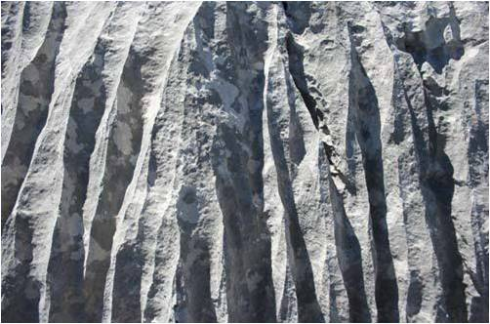 | 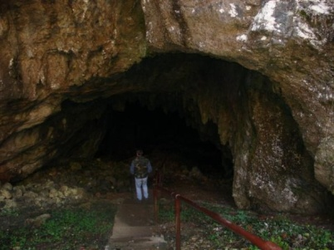 | 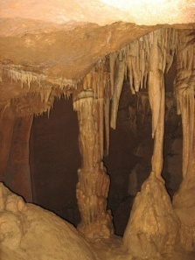
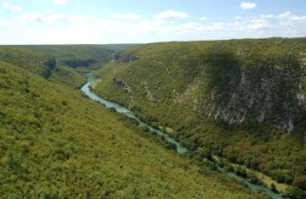 | 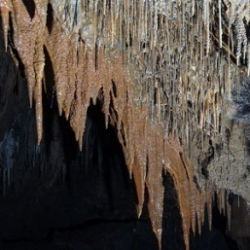 | 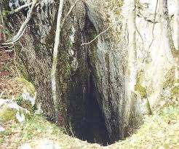
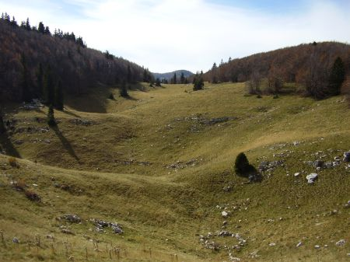 | 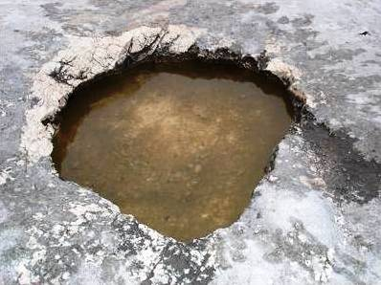 | 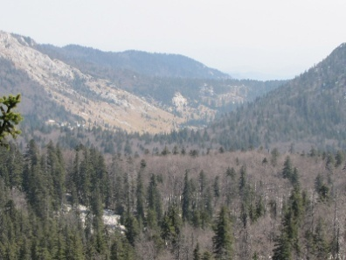

PRIMJER | TIP RELJEFA | NAZIV RELJEFNOG OBLIKA | KAKO NASTAJE?
